
2006~2007年度

例会日：毎週水曜日 １２：３０～１３：３０ 会 長： 太田 靖彦
例会場：越谷市千間台東１－１－６ クオレ千間台 ２Ｆ 副 会 長： 関森 初義
TEL ０４８ （９７５）９８９８ 幹 事： 長島 洋一
FAX ０４８ (９７７) ３７４１ 会報委員長： 石川 輝次
創立：１９７６年５月１１日

第 1519 回例会記録 Ｎｏ．32
平成 19年4月 4日
司会 ： 長谷川真也
編集 ： 吉澤晴雄

会 次 第
１．点鐘
２．国歌斉唱、ロータリーソング 「奉仕の理想」
３．４つのテスト
４．お客様紹介 李美貞様
５．結婚祝・誕生祝
６．会長挨拶
７．お客様挨拶 李美貞様
８．幹事報告
９．卓話 「ロータリーの想い出」
西本好郎会員
１０．終鐘

次回例会予告
平成19 年４ 月１８ 日
雑誌記事紹介
ロータリー雑誌月間に寄せて
（地区委員卓話）

会長挨拶
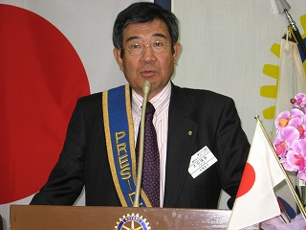
太田靖彦会長
今日はマナー、モラルについて少しお話をしてみたいと思います。
私もかねてから、思っておりましたが、先日の読売の夕刊に障害者用駐車スペースの記事がモラルを問うという特集で出ていました。
日本でこの車いすマークのついた駐車スペースはどこに行っても満車です。入り口に近い、わずかな時間、空いていた、そんな理由で停めるそうです。統計を取ってみると、11台に1台の割で不正駐車が繰り返されているそうです。しかし私の近くの大川と言うスーパーなんかそんなもんじゃない、2台ある専用スペースはいつも車がある。もっと不正が多いと思います。
ハワイでレンタカーを借りてスーパーに行くと、どんなに混んでいても障害者用は空いている、それには米国などは交通違反として罰されるのが一般的、通常の駐車違反より罰金が高くなるそうです。
車を運転される方は、ご存知のように道路の交差点の近くはゴミの山です。
戦後日本の国は教育の間違った方向から、他人の迷惑考えない、道徳の欠如ははなはだしい、ゴミを捨てる人は私が思うに、よほど育ちが悪いか、何か世の中に不満があって、そのやり場のない怒りがゴミを捨てるのではないかと思います。
今からでも遅くないと思いますから道徳、モラルの徹底した教育、他人に迷惑をかけない教育を学校も親もやるべきだと思います。
とりあえずは違反した者には、罰則を強化して対処すべきだと思います。

幹事報告
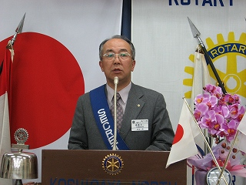
長島洋一幹事

＊ 2770地区関係
- 2008～09年度派遣ロータリー財団国際親善奨学生に当クラブ推薦の相田麻実子さんが見事試験に合格し奨学生の候補となりました。選考試験には12名の応募があり6名の合格者を選出しました。
2、ガバナー会より「能登半島地震災害義援金」に50万円の送金をした報告がありました。
3、2770地区より「拉致被害者家族支援義援金」に627,331円を送金した報告がありました。
- その他
1、越谷中央ライオンズクラブ25周年式典のご招待が届いています。5月24日（木）会長が出席する予定です。
結婚誕生祝い
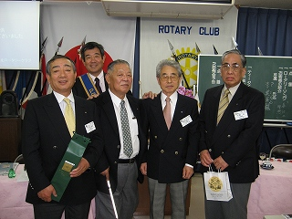
誕生祝い
小河内梅幸会員・小林光則会員

結婚祝い
稲垣勝三・文子様 櫻井智之・三重子様
市川光洋・喜代子様 本間孝・康子様
眞々田照雄・佐紀子様 今野忠雄・照子様
小林政一・故昌代様 石井知章・道子様
豊田昇・故政子様 大久保政勝・政美様

お客様挨拶
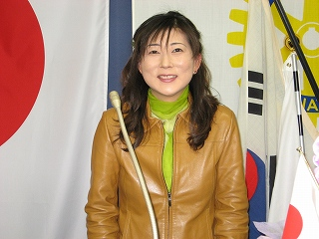
李美貞様
久し振りに皆様にお会いできて嬉しく思います。
会員卓話
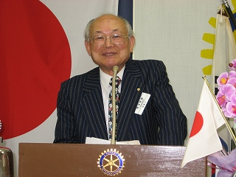
西本好郎会員
「ロータリーの想い出」について卓話を頂きました。

小林政一さんの葬儀にご協力頂きありがとうございました 太田靖彦
西本さん卓話よろしくお願い致します。
長島洋一
結婚記念ありがとうございます。本間 孝
結婚祝いありがとうございます。よくもっています。 櫻井智之
誕生祝いありがとうございます。 市川光洋

祝ありがとうございます。いい年になりました。小河内梅幸
会社創業記念祝いありがとうございました。
石川輝次
越谷ユネスコ協会主催の越谷市内、小、中学生の絵画展「私の町の宝物」の入選作品のカレンダーがプリンターの上にありますので、どうぞお持ち帰り下さい 堀野眞孝
本日早退します。 小山哲央
本日欠席 松井昭夫

出席報告
会員数 51 名
出席免除者 7 名
出席率算出対象者数 44 名
出席 28 名
欠席 16 名
出席率 63.6 ％
前回メークアップ 名
前回修正出席率 ％
前々回メークアップ 名
前々回修正出席率 ％

